

คู่มือการใช้งานโปรแกรม ระบบขอแก้ไขข้อมูลออนไลน์
สำหรับ ผู้อนุมัติ (Approver)
จัดทำโดย แผนก IT Application Support

สำหรับ ผู้อนุมัติและผู้ดำเนินการ
คู่มือฉบับนี้ต่อจาก คู่มือการใช้งาน — ผู้ขอ (Requester) ซึ่งอธิบายฝั่งการยื่นคำร้อง
ฉบับนี้อธิบายฝั่งที่รับคำร้องมาพิจารณา ตั้งแต่หัวหน้าแผนกจนถึงการปิดงาน

0 ภาพรวมเส้นทางของคำร้อง
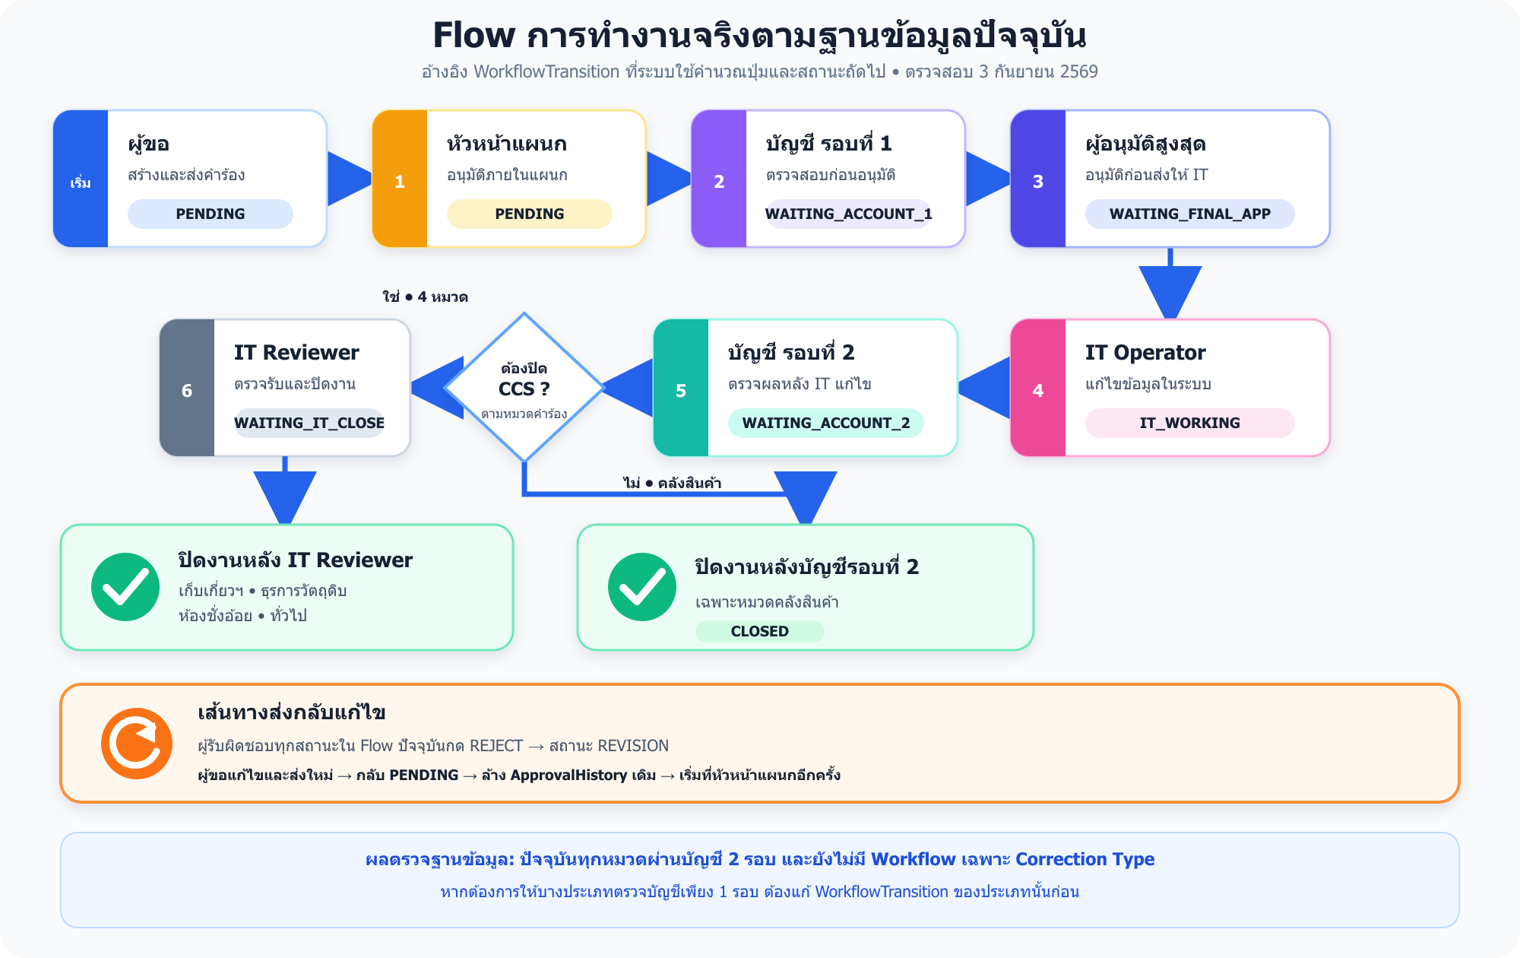
แผนภาพที่ 1 Flow การทำงานจริงตาม WorkflowTransition ปัจจุบัน
จากการตรวจตาราง WorkflowTransition ในฐานข้อมูลปัจจุบัน คำร้องทุกหมวดใช้ขั้นที่ 1–5 เหมือนกัน ส่วนขั้นที่ 6 ใช้เฉพาะ 4 หมวดที่ต้องให้ IT Reviewer ปิดงาน
ขั้น | สถานะที่แสดง | ผู้รับผิดชอบ | ปุ่มที่ต้องกด
1 | รอหัวหน้าแผนกอนุมัติ | หัวหน้าแผนก | อนุมัติ
2 | รอนำส่งบัญชีตรวจสอบ | บัญชี | อนุมัติ
3 | รอผู้อนุมัติสูงสุด | ผู้อนุมัติสูงสุด | อนุมัติ
4 | รอ IT ดำเนินการ | IT | ดำเนินการเสร็จสิ้น (IT)
5 | รอตรวจสอบหลังแก้ไข | บัญชี | อนุมัติ
6 | รอ IT ปิดงาน | IT Reviewer | ยืนยันปิดงาน — ใช้กับเก็บเกี่ยวและขนส่ง, ธุรการวัตถุดิบ, ห้องชั่งอ้อย และทั่วไป
— | ปิดงานเรียบร้อย | — | —

ข้อสังเกตสำคัญ
- Workflow ปัจจุบันกำหนดให้ฝ่ายบัญชีตรวจ 2 ครั้งทุกหมวด คือขั้นที่ 2 (ก่อนผู้อนุมัติสูงสุด) และขั้นที่ 5 (หลัง IT แก้ไข)
- หมวด คลังสินค้า ปิดงานหลังบัญชีรอบที่ 2 ส่วนอีก 4 หมวดส่งต่อให้ IT Reviewer
- ผู้รับผิดชอบทุกสถานะใน Flow ปัจจุบันสามารถกด ปฏิเสธ/ส่งกลับ ได้ คำร้องจะเข้าสู่สถานะ ส่งกลับแก้ไข
- เมื่อผู้ขอแก้ไขและส่งใหม่ ระบบจะล้างประวัติการอนุมัติเดิม แล้วเริ่มใหม่ที่หัวหน้าแผนก
REMARK: กฎ “ไม่ใช่ทุกการแก้ไขต้องมีบัญชีตรวจ 2 ครั้ง” ยังไม่ถูกตั้งในฐานข้อมูลปัจจุบัน แม้โค้ดจะรองรับ Workflow เฉพาะประเภทการแก้ไข แต่ขณะตรวจพบ Transition เฉพาะประเภทจำนวน 0 รายการ หากต้องการใช้กฎนี้ ผู้ดูแลระบบต้องตั้ง WorkflowTransition เพิ่มก่อน

1 การเข้าถึงงานที่รอท่านดำเนินการ
ระบบมี 3 ช่องทางที่นำไปสู่คำร้องที่รอท่านพิจารณา ทุกช่องทางให้ผลเหมือนกัน เลือกใช้ตามความสะดวก

1.1 เมนู "งานรออนุมัติ"
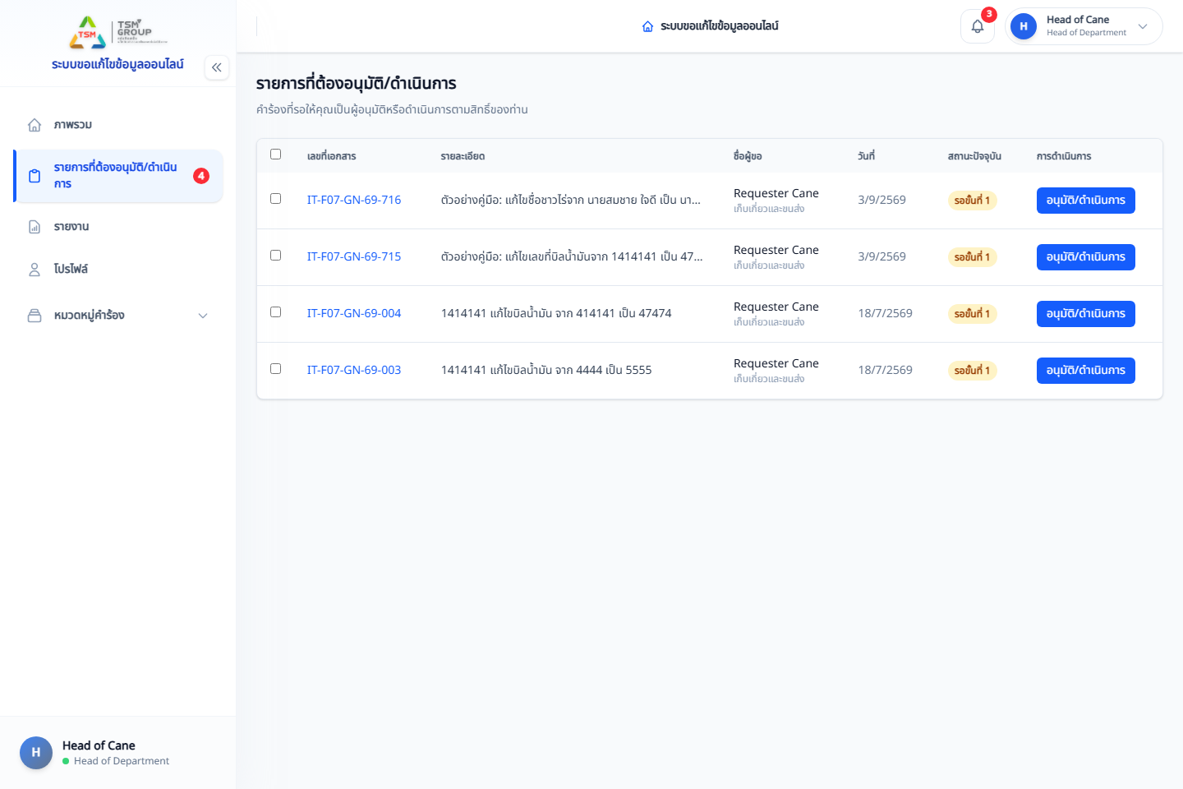
ภาพที่ 1 รายการที่ต้องอนุมัติหรือดำเนินการ
เป็นช่องทางหลัก แสดงเฉพาะคำร้องที่รอ ท่าน ดำเนินการเท่านั้น คำร้องที่รออยู่ที่คนอื่นจะไม่ปรากฏในหน้านี้
ตารางประกอบด้วยคอลัมน์
- เลขที่เอกสาร — รหัสอ้างอิงของคำร้อง เช่น IT-F07-GN-69-042
- รายละเอียด — สรุปเรื่องที่ขอแก้ไข
- ชื่อผู้ขอ — ผู้ยื่นคำร้อง
- วันที่ — วันที่ยื่น
- สถานะปัจจุบัน — ขั้นที่คำร้องอยู่
- การดำเนินการ — ปุ่มอนุมัติและปฏิเสธ

1.2 อีเมลแจ้งเตือน
เมื่อมีคำร้องมาถึงท่าน ระบบจะส่งอีเมลพร้อมลิงก์สำหรับพิจารณาทันที เหมาะกับการใช้งานบนโทรศัพท์มือถือ
ข้อควรทราบเกี่ยวกับลิงก์ในอีเมล
- ต้องเข้าสู่ระบบก่อนจึงจะกดอนุมัติได้ เพื่อยืนยันว่าเป็นตัวท่านจริง
- ลิงก์ใช้ได้ครั้งเดียว เมื่อพิจารณาแล้ว ลิงก์เดิมจะขึ้นข้อความว่าหมดอายุ ซึ่งเป็นการทำงานที่ถูกต้อง ไม่ใช่ข้อผิดพลาด
- หากคำร้องถูกส่งกลับไปแก้ไขและผู้ขอส่งกลับเข้ามาใหม่ ระบบจะส่งอีเมลฉบับใหม่พร้อมลิงก์ใหม่ ลิงก์เดิมจะใช้ไม่ได้แล้ว

1.3 การแจ้งเตือนในระบบ
สัญลักษณ์กระดิ่งด้านบนของหน้าจอ แสดงรายการที่รอท่านดำเนินการ เมื่อพิจารณาคำร้องแล้ว การแจ้งเตือนของคำร้องนั้นจะถูกทำเครื่องหมายว่าอ่านแล้วโดยอัตโนมัติ

2 หัวหน้าแผนก
ท่านเป็นด่านแรกของทุกคำร้อง

2.1 ขอบเขตที่ท่านเห็น
ระบบแสดงเฉพาะคำร้องของ แผนกที่ท่านสังกัด เท่านั้น หากท่านเปิดคำร้องของแผนกอื่น ระบบจะไม่อนุญาตให้กดอนุมัติ

2.2 การอนุมัติ
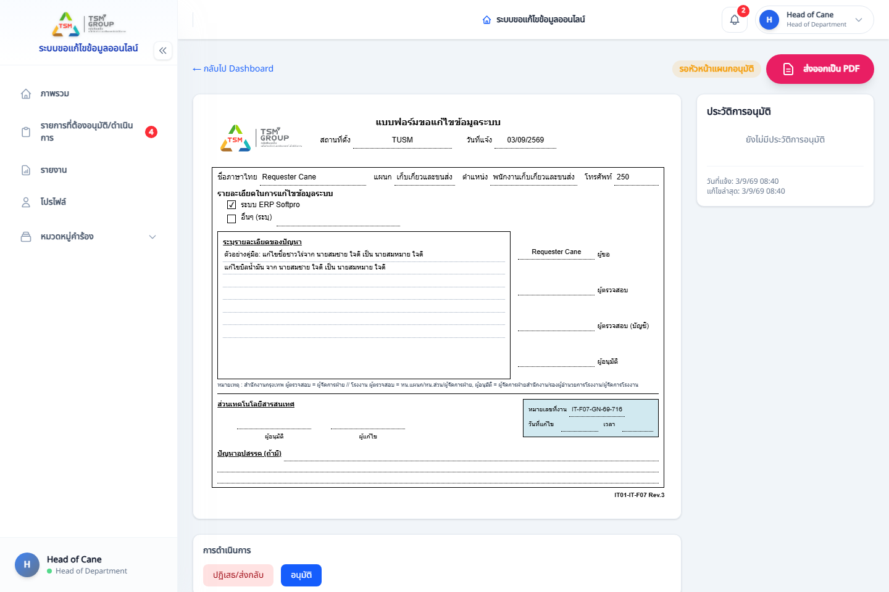
ภาพที่ 2 หน้ารายละเอียดคำร้องและปุ่มดำเนินการ
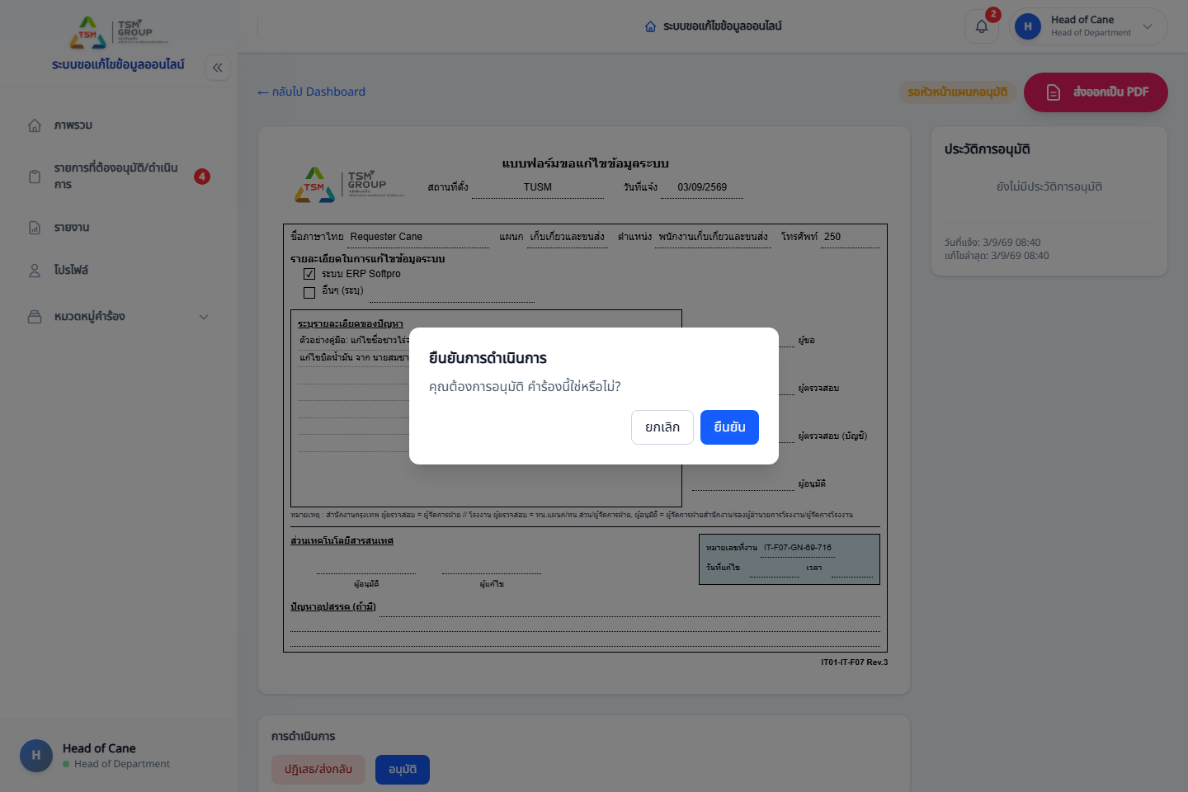
ภาพที่ 3 กล่องยืนยันการอนุมัติ
- เปิดคำร้องจากเมนู งานรออนุมัติ หรือจากลิงก์ในอีเมล
- ตรวจสอบรายละเอียดและไฟล์แนบ
- กดปุ่ม อนุมัติ
- ระบบแสดงกล่องยืนยัน สามารถใส่ความเห็นเพิ่มเติมได้ (ไม่บังคับ)
- กด ยืนยัน
คำร้องจะเปลี่ยนสถานะเป็น รอนำส่งบัญชีตรวจสอบ และระบบจะแจ้งฝ่ายบัญชีทางอีเมลทันที

2.3 การส่งกลับให้แก้ไข
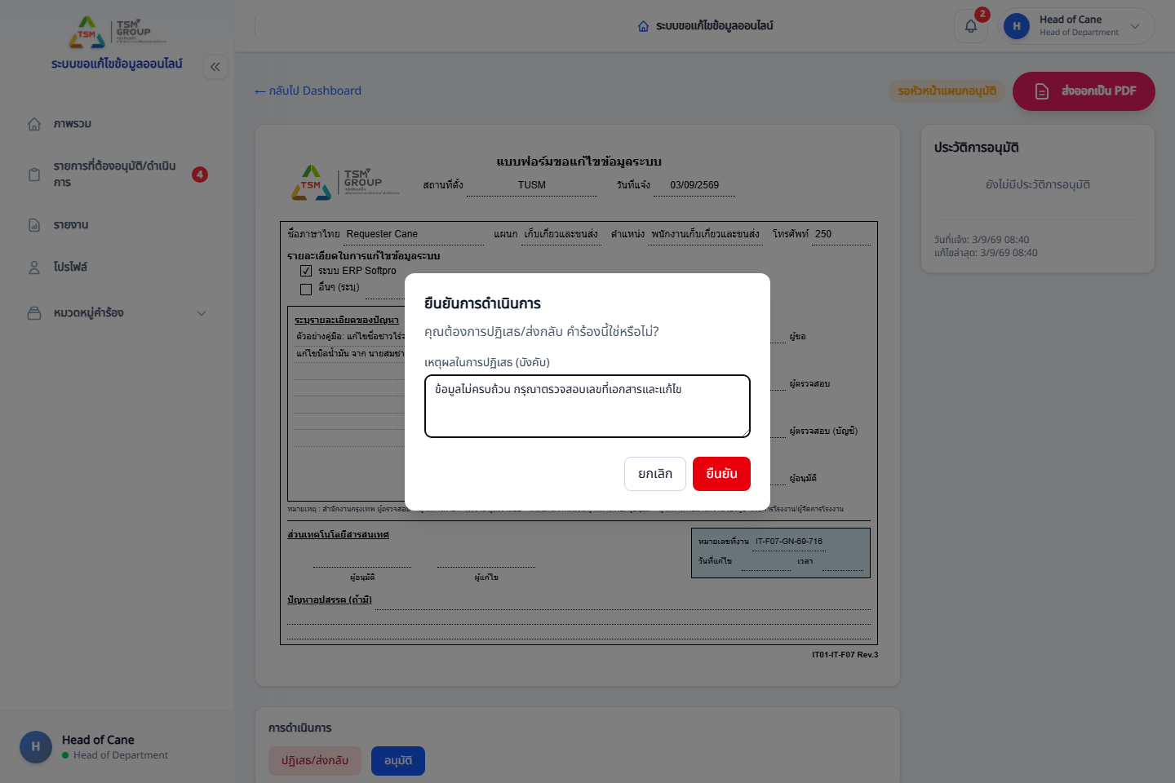
ภาพที่ 4 การระบุเหตุผลเพื่อส่งกลับแก้ไข
- กดปุ่ม ปฏิเสธ/ส่งกลับ
- ต้องระบุเหตุผล — ระบบไม่อนุญาตให้ส่งกลับโดยไม่ระบุเหตุผล
- กด ยืนยัน
คำร้องจะกลับไปที่ผู้ขอในสถานะ ส่งกลับแก้ไข พร้อมเหตุผลที่ท่านระบุ เมื่อผู้ขอแก้ไขและส่งกลับเข้ามา คำร้องจะกลับมาที่ท่านอีกครั้ง
คำแนะนำ เหตุผลที่ระบุจะปรากฏให้ผู้ขออ่านโดยตรง ควรเขียนให้ชัดเจนว่าต้องแก้ไขส่วนใด เพื่อลดจำนวนรอบการส่งกลับ

2.4 การอนุมัติจากโทรศัพท์มือถือ
- เปิดอีเมลแจ้งเตือนบนโทรศัพท์
- กดลิงก์ในอีเมล
- เข้าสู่ระบบ (หากยังไม่ได้เข้า)
- หน้าจอจะแสดงรายละเอียดคำร้องพร้อมปุ่ม อนุมัติ (Approve) และ ไม่อนุมัติ (Reject)
- กดปุ่มที่ต้องการ

3 ฝ่ายบัญชี
ตาม WorkflowTransition ที่ตั้งอยู่ในฐานข้อมูลปัจจุบัน ฝ่ายบัญชีตรวจคำร้อง 2 ครั้งทุกหมวด ในจังหวะที่ต่างกัน
REMARK: ระบบรองรับการตั้ง Flow อื่นได้ แต่ ณ วันที่ตรวจสอบยังไม่มีหมวดหรือประเภทการแก้ไขใดถูกตั้งให้บัญชีตรวจเพียงรอบเดียว

3.1 การตรวจรอบแรก — สถานะ รอนำส่งบัญชีตรวจสอบ
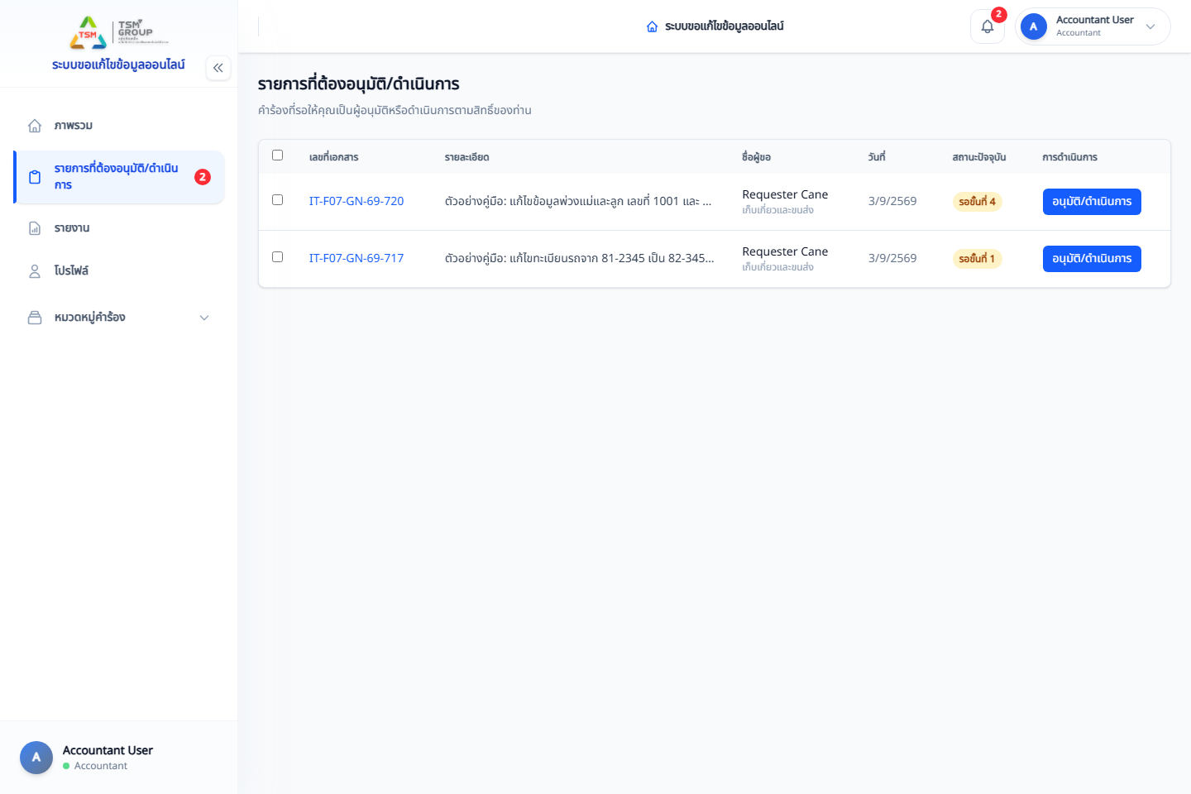
ภาพที่ 5 รายการของฝ่ายบัญชี ซึ่งแยกงานตรวจรอบแรกและรอบหลังแก้ไข
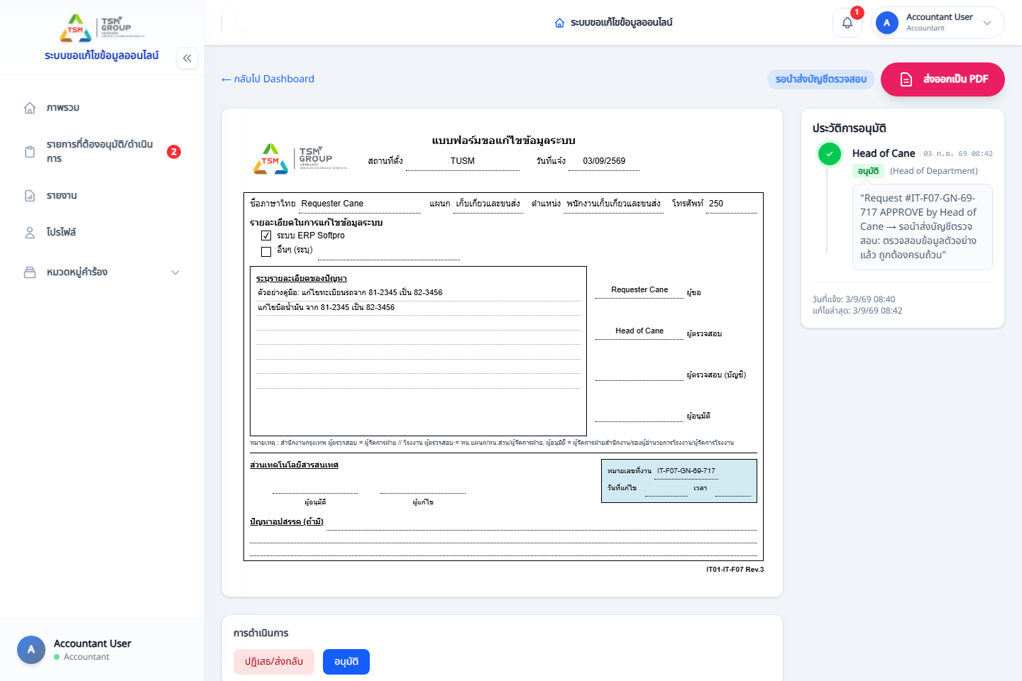
ภาพที่ 6 รายละเอียดคำร้องสำหรับฝ่ายบัญชีตรวจสอบ
เป็นการตรวจ ก่อน ที่ผู้อนุมัติสูงสุดจะพิจารณา และก่อนที่ IT จะลงมือแก้ไขข้อมูล
วัตถุประสงค์คือตรวจว่าการแก้ไขที่ขอมานั้นถูกต้องตามหลักบัญชีหรือไม่ และมีผลกระทบต่อรายงานทางการเงินอย่างไร
เมื่ออนุมัติ คำร้องจะไปยัง รอผู้อนุมัติสูงสุด

3.2 การตรวจรอบสอง — สถานะ รอตรวจสอบหลังแก้ไข
เป็นการตรวจ หลัง จาก IT แก้ไขข้อมูลในระบบเรียบร้อยแล้ว
วัตถุประสงค์คือยืนยันว่าข้อมูลที่แก้ไขแล้วถูกต้องตรงตามที่ขอ
เมื่ออนุมัติ หมวด คลังสินค้า จะปิดงานทันที ส่วนหมวด เก็บเกี่ยวและขนส่ง, ธุรการวัตถุดิบ, ห้องชั่งอ้อย และ ทั่วไป จะไปยัง รอ IT ปิดงาน

3.3 วิธีแยกว่ากำลังตรวจรอบไหน
สังเกตได้ 2 จุด
- ชื่อสถานะ — รอบแรกคือ รอนำส่งบัญชีตรวจสอบ รอบสองคือ รอตรวจสอบหลังแก้ไข
- ประวัติการดำเนินการ ในหน้ารายละเอียดคำร้อง — หากมีรายการของ IT ปรากฏอยู่แล้ว แสดงว่าเป็นการตรวจรอบสอง

4 ผู้อนุมัติสูงสุด
ท่านพิจารณาเมื่อคำร้องเข้าสู่สถานะ รอผู้อนุมัติสูงสุด ตาม Workflow ที่กำหนด และเป็นด่านอนุมัติก่อนส่งให้ IT ลงมือแก้ไข

4.1 การอนุมัติ
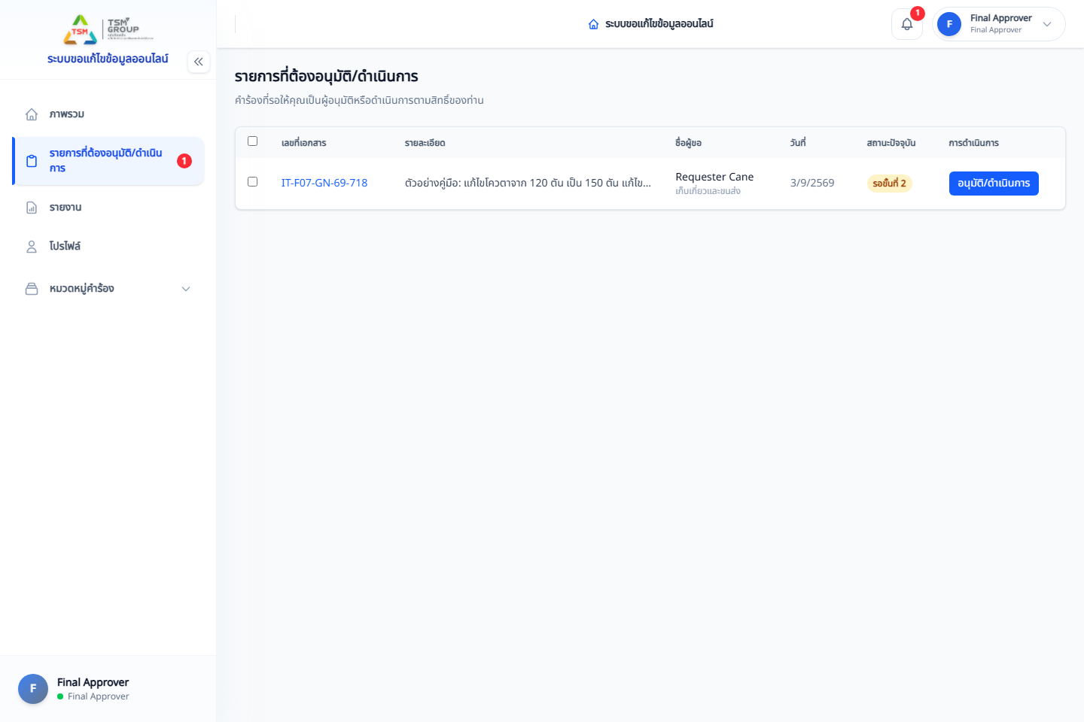
ภาพที่ 7 รายการที่รอผู้อนุมัติสูงสุด
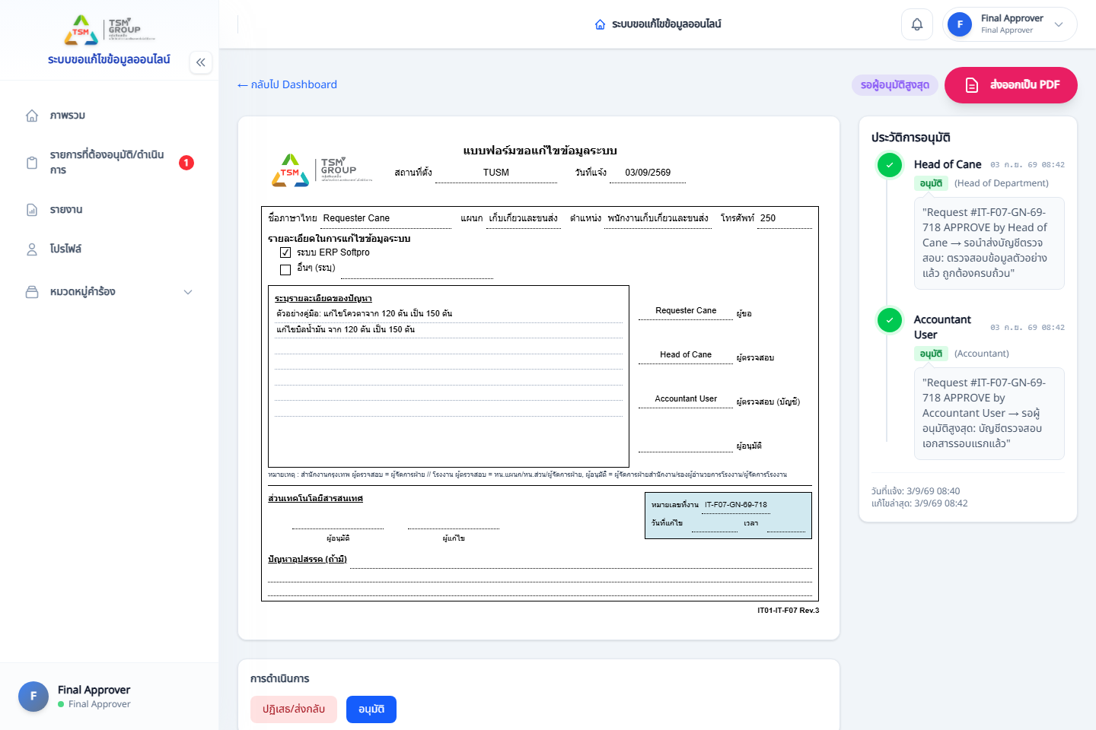
ภาพที่ 8 รายละเอียดคำร้องสำหรับผู้อนุมัติสูงสุด
ขั้นตอนเหมือนกับหัวหน้าแผนก เมื่ออนุมัติแล้วคำร้องจะไปยัง รอ IT ดำเนินการ

4.2 การดูภาพรวม
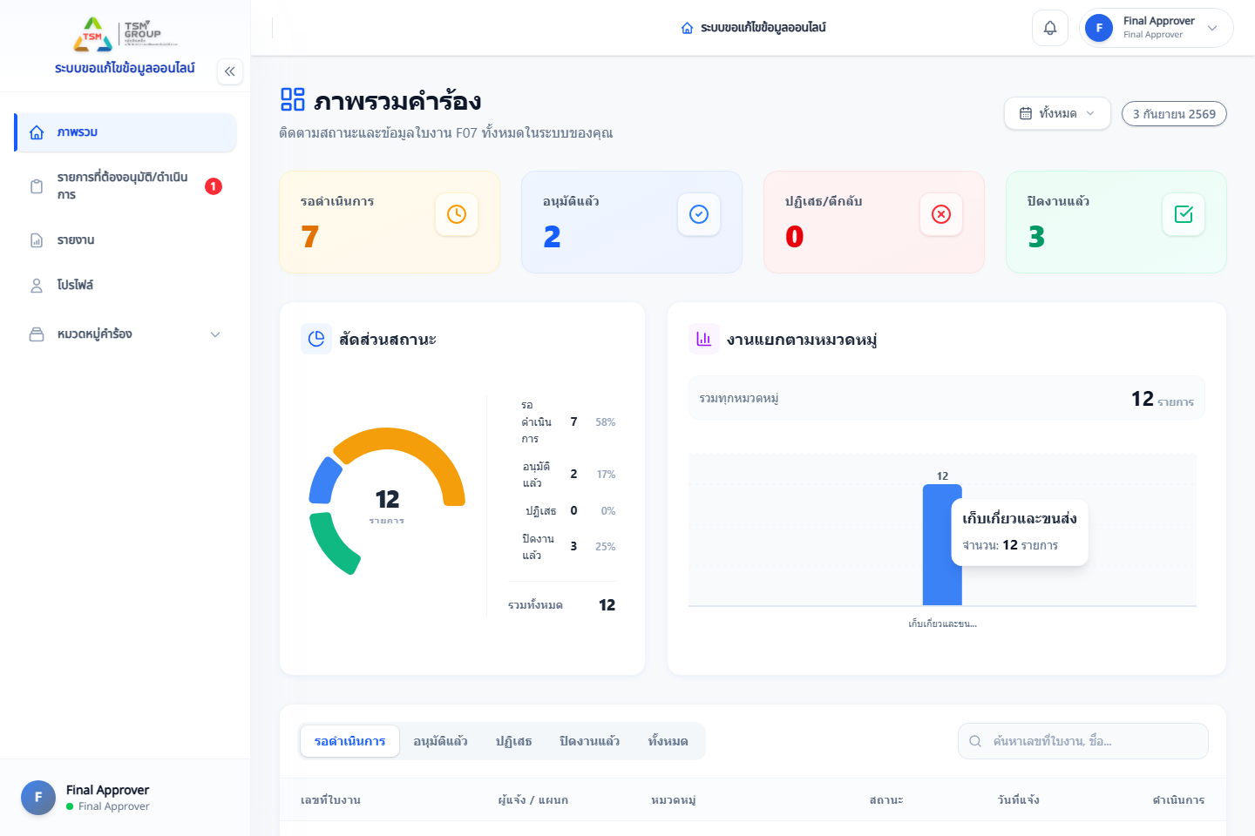
ภาพที่ 9 หน้าแดชบอร์ดภาพรวม
เมนู ภาพรวม (Dashboard) แสดงจำนวนคำร้องแยกตามสถานะ ทำให้เห็นว่ามีงานค้างอยู่ที่ขั้นตอนใดบ้าง

4.3 รายงานย้อนหลัง
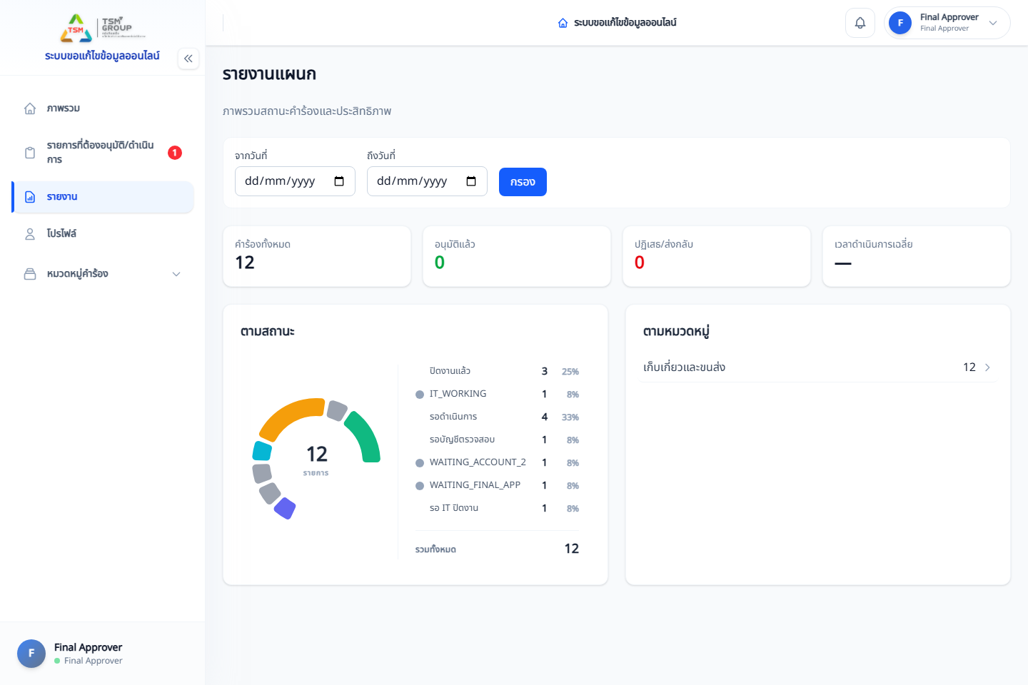
ภาพที่ 10 หน้ารายงานย้อนหลัง
เมนู รายงาน ใช้ดูข้อมูลย้อนหลังตามช่วงวันที่ที่กำหนด
ข้อควรทราบ ช่วงวันที่ที่เลือกจะนับตั้งแต่ 00:00 น. ของวันเริ่มต้น จนถึง 23:59 น. ของวันสิ้นสุด ตามเวลาประเทศไทย

5 ฝ่าย IT
Flow ปัจจุบันมี IT Operator เป็นผู้แก้ไขทุกหมวด และมี IT Reviewer เป็นผู้ตรวจรับก่อนปิดงานเฉพาะหมวด เก็บเกี่ยวและขนส่ง, ธุรการวัตถุดิบ, ห้องชั่งอ้อย และ ทั่วไป ส่วนหมวด คลังสินค้า ปิดงานหลังบัญชีรอบที่ 2

5.1 ผู้ดำเนินการแก้ไข — สถานะ รอ IT ดำเนินการ
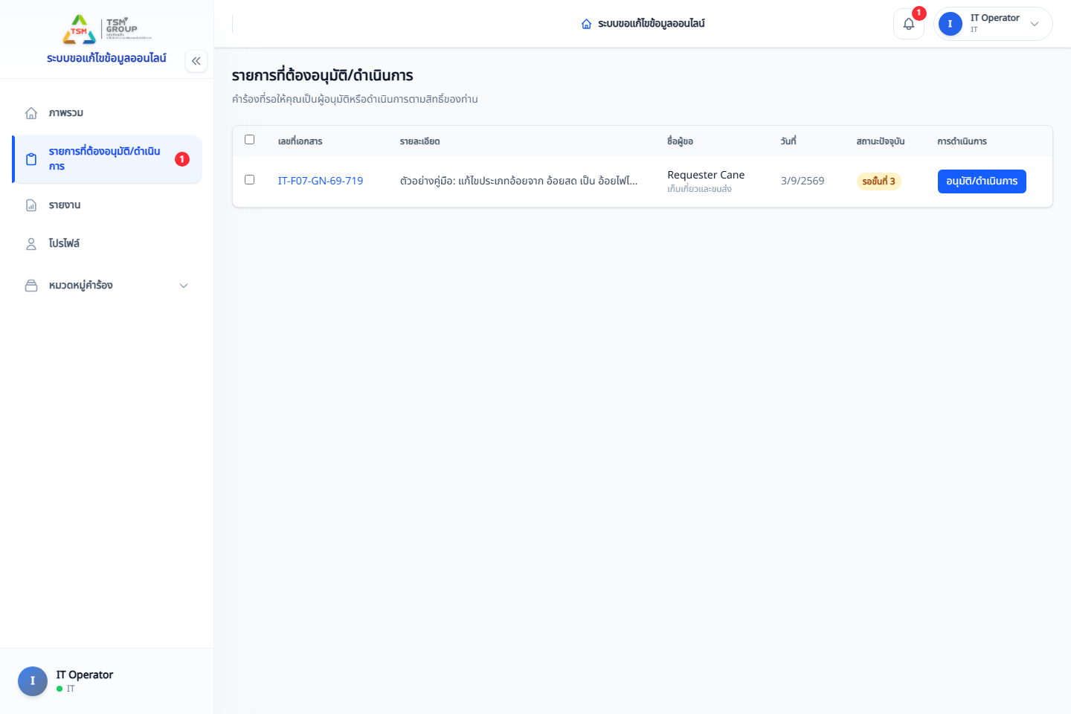
ภาพที่ 11 รายการที่รอ IT ดำเนินการ
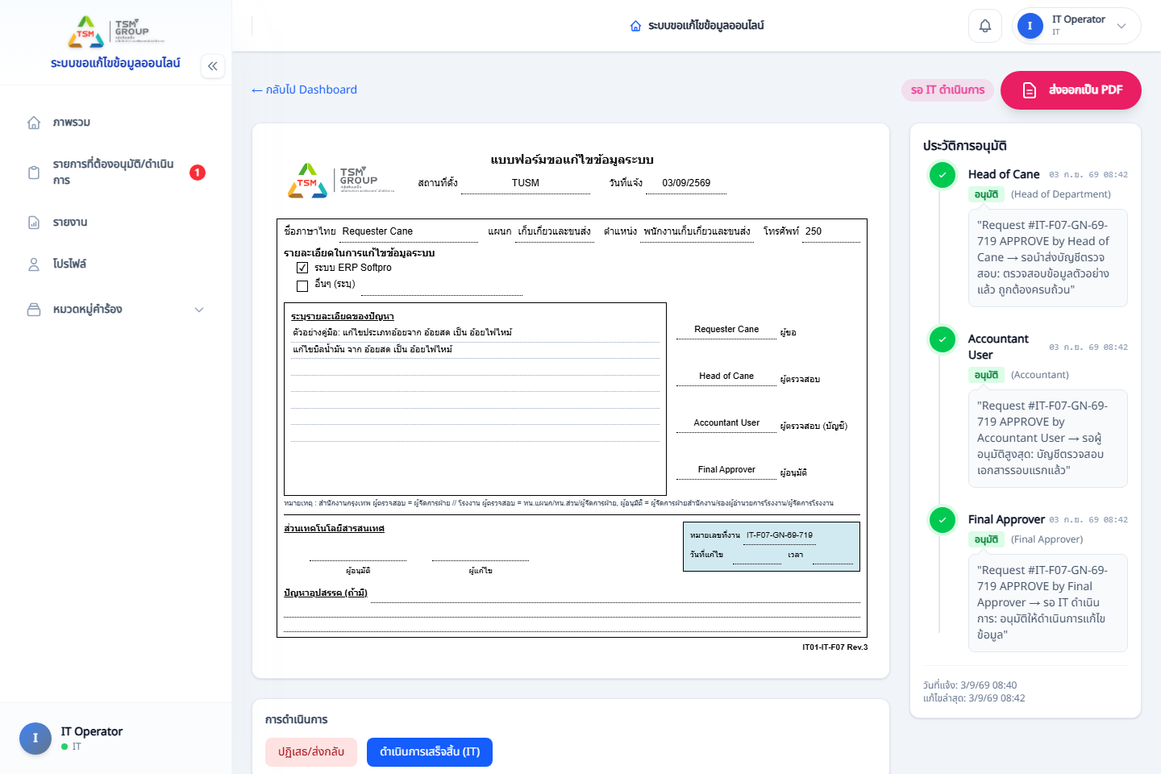
ภาพที่ 12 รายละเอียดคำร้องสำหรับ IT ดำเนินการ
- เปิดคำร้องที่รอดำเนินการ
- แก้ไขข้อมูลในระบบปลายทางตามที่ระบุในคำร้อง
- กลับมาที่ระบบ กดปุ่ม ดำเนินการเสร็จสิ้น (IT)
- บันทึกรายละเอียดว่าได้แก้ไขอะไรไปบ้าง
- กด ยืนยัน
คำร้องจะไปยัง รอตรวจสอบหลังแก้ไข เพื่อให้บัญชีตรวจรอบสอง
คำแนะนำ บันทึกการแก้ไขจะถูกเก็บถาวรและใช้ตรวจสอบย้อนหลังได้ ควรระบุให้ชัดว่าแก้ไขข้อมูลใด จากค่าใดเป็นค่าใด

5.2 ผู้ปิดงาน — สถานะ รอ IT ปิดงาน
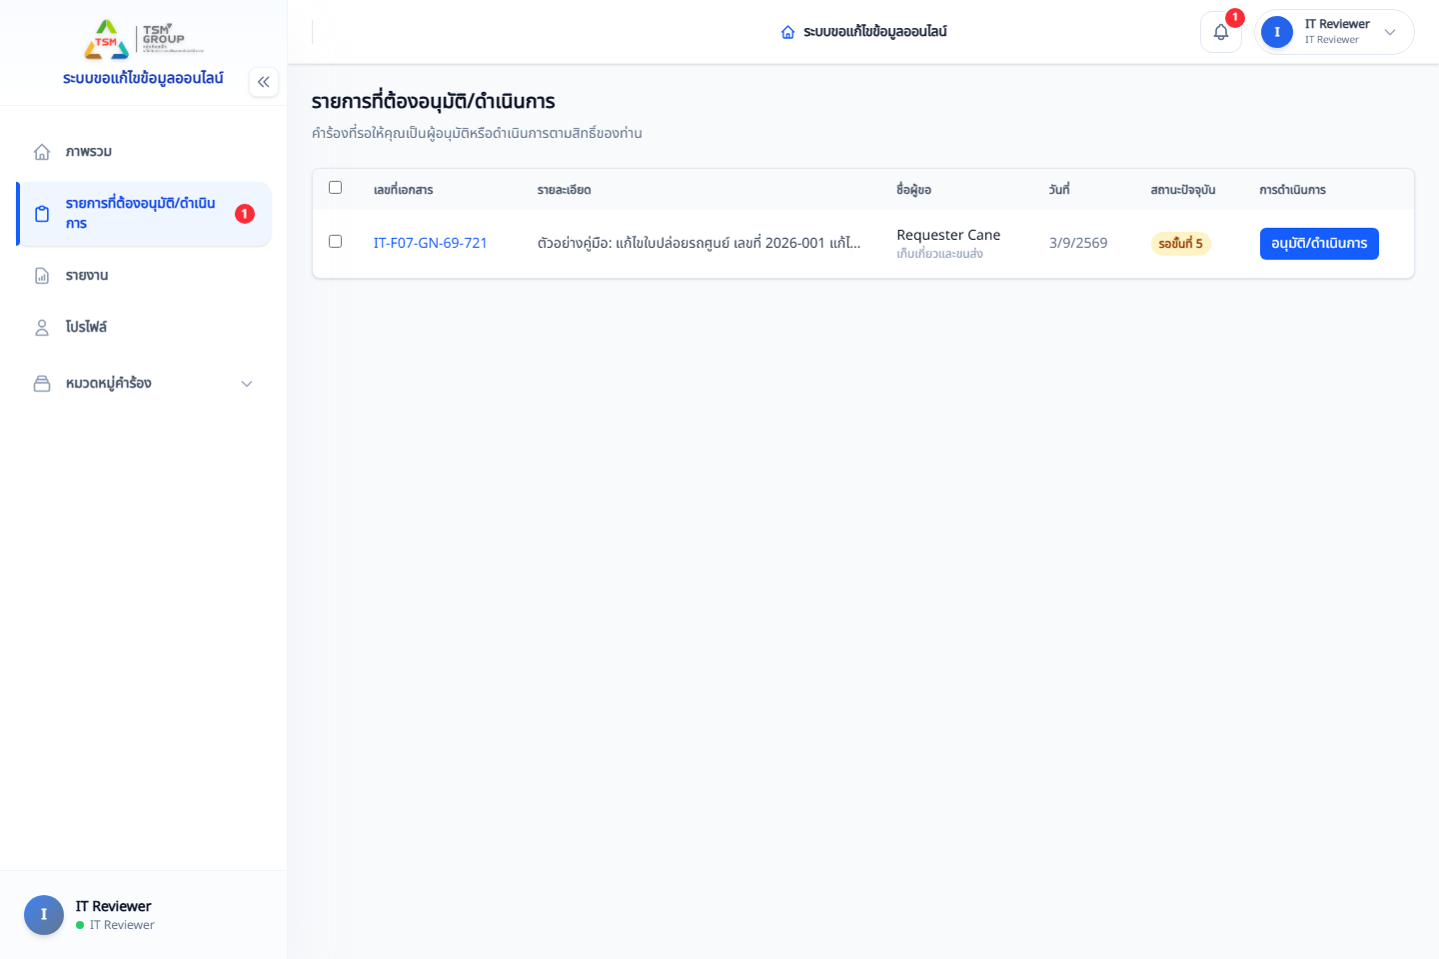
ภาพที่ 13 รายการที่รอ IT ตรวจรับและปิดงาน
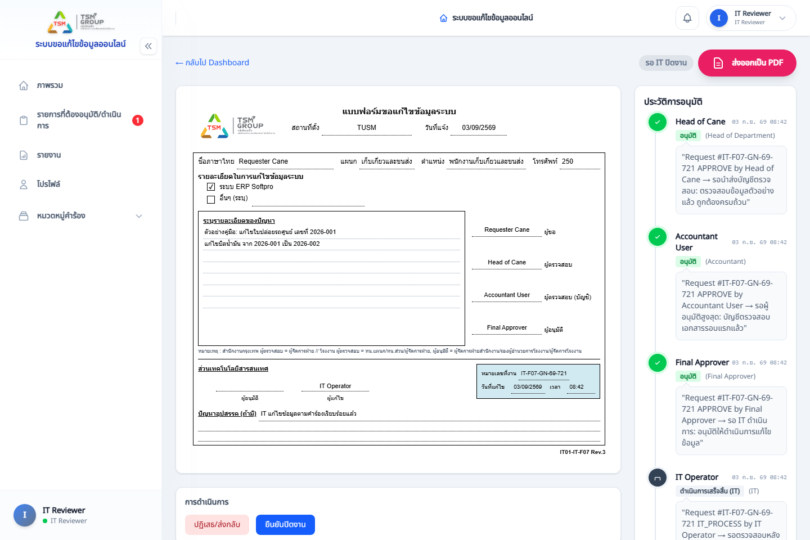
ภาพที่ 14 รายละเอียดคำร้องสำหรับผู้ตรวจรับงาน IT
ขั้นตอนนี้ใช้เฉพาะ 4 หมวดที่ต้องปิด CCS และจะไม่ปรากฏในคำร้องหมวด คลังสินค้า
- ตรวจสอบว่าการแก้ไขครบถ้วนและบัญชีตรวจผ่านแล้ว
- กดปุ่ม ยืนยันปิดงาน
- กด ยืนยัน
คำร้องเปลี่ยนเป็นสถานะ ปิดงานเรียบร้อย และระบบจะแจ้งผู้ขอทางอีเมลว่างานเสร็จสิ้นแล้ว

6 การดำเนินการหลายรายการพร้อมกัน
หากท่านมีสิทธิ์ดำเนินการแบบกลุ่ม สามารถเลือกคำร้องหลายรายการแล้วอนุมัติหรือส่งกลับพร้อมกันได้
ข้อจำกัดและข้อควรระวัง
- ทำได้ครั้งละไม่เกิน 100 รายการ
- ระบบตรวจสอบสิทธิ์ของแต่ละรายการแยกกัน รายการที่ท่านไม่มีสิทธิ์จะถูกข้าม
- การส่งกลับแบบกลุ่มต้องระบุเหตุผลเช่นเดียวกับการส่งกลับทีละรายการ และเหตุผลเดียวกันจะถูกใช้กับทุกรายการที่เลือก

7 กรณีที่พบบ่อย
สถานการณ์ | สาเหตุ | สิ่งที่ต้องทำ
กดลิงก์ในอีเมลแล้วขึ้นว่า "ลิงก์นี้หมดอายุ" | คำร้องถูกพิจารณาไปแล้ว หรือถูกส่งกลับให้แก้ไข | เข้าระบบแล้วดูที่เมนูงานรออนุมัติ
กดอนุมัติแล้วขึ้นว่า "คุณดำเนินการขั้นนี้ไปแล้ว" | มีการกดซ้ำ หรือมีผู้อื่นดำเนินการไปก่อน | ตรวจสอบสถานะปัจจุบันของคำร้อง ไม่ต้องกดซ้ำ
ไม่พบคำร้องในเมนูงานรออนุมัติ | คำร้องยังไม่ถึงขั้นของท่าน หรืออยู่ต่างแผนก | ดูสถานะปัจจุบันจากเมนูคำร้องทั้งหมด
ไม่ได้รับอีเมลแจ้งเตือน | อีเมลในระบบไม่ถูกต้อง หรืออีเมลเข้าโฟลเดอร์อื่น | ตรวจสอบอีเมลในหน้าโปรไฟล์ และแจ้งแผนก IT
ปฏิเสธแล้วกดยืนยันไม่ได้ | ยังไม่ได้ระบุเหตุผล | ระบุเหตุผลก่อนจึงจะยืนยันได้

8 การจัดการบัญชีของท่าน

8.1 เปลี่ยนรหัสผ่าน
เมนู โปรไฟล์ → เปลี่ยนรหัสผ่าน

8.2 ลายเซ็น
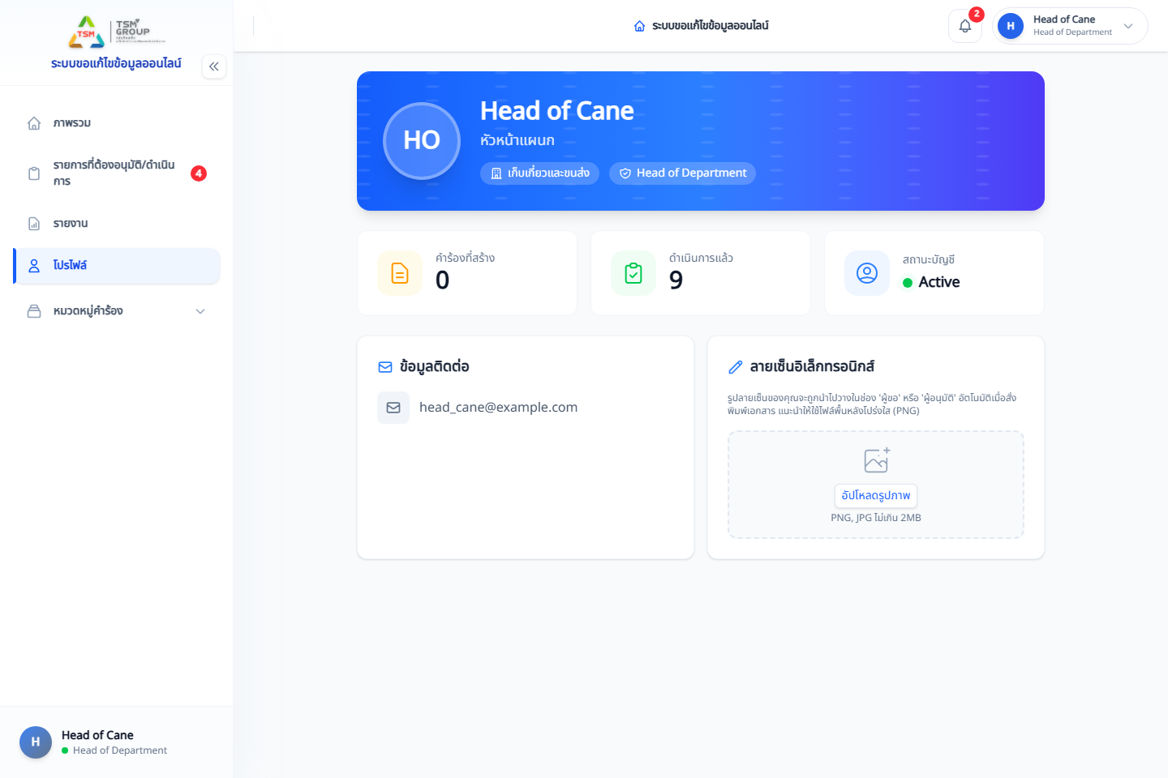
ภาพที่ 15 หน้าโปรไฟล์และการจัดการลายเซ็น
เมนู โปรไฟล์ → อัปโหลดรูปลายเซ็น ลายเซ็นจะปรากฏบนใบ F07 ที่พิมพ์ออกมา
เงื่อนไขของไฟล์
- เป็นไฟล์รูปภาพเท่านั้น (PNG, JPEG, GIF หรือ WebP)
- ขนาดไม่เกิน 2 MB
- แนะนำให้เป็นภาพลายเซ็นบนพื้นขาว

9 การติดต่อขอความช่วยเหลือ
หากพบปัญหาการใช้งาน กรุณาแจ้ง แผนก IT Application Support พร้อมข้อมูลต่อไปนี้เพื่อให้ตรวจสอบได้รวดเร็ว
- เลขที่เอกสารของคำร้อง
- สิ่งที่กำลังทำอยู่ขณะเกิดปัญหา
- ข้อความที่ระบบแสดง (ถ่ายภาพหน้าจอได้ยิ่งดี)
- วันและเวลาที่เกิดเหตุ

